66
Niftrik,Van.G.C. Boland,B.J. Dogmatika Masakini. Jakarta: BPK Gunung
Mulia, 2016.
Pakpahan,J Binsar. Allah mengingat. Jakarta: Gunung Muli, 2017.
Piet Go.O Corm. dalam siap menjadi tua. Abi Sonda,Abi. Penggembalaan
bagi lanjut usia.
Santoso Hannajsmail Andar. Memahami Krisis Lanjut Usia. Jakarta: BPK
Gunung Mulia, 2016.
Sidjabat,B.S. Pendewasaan manusia dewasa. Bandung: Kalam Hidup, 2014.
Singgih D, Gunarsa. Dari Anak Sampai Usia Lanjut. Jakarta: Gunung Mulia,
2009.
Soedarmo, R. Ikhtisar Dogmatika Jakarta: BPK Gunung Mulia, 2009.
Soehartono, Irawan. Metode Peneltian Sosial. Bandung: Anggota Ikapi,
1995.
Storm Bons.M. Apakah Penggembalaan Itu?. Jakarta: Gunung Mulia,2004.
Sugiyono. Memahami Peneltian Kualitatif. Bandung: CV. Alfabeta, 2012
Verkuyl, J. Aku Percaya. Jakarta: Bpk Gunung Mulia, 2001.
W.David, dkk. penuntun ke dalam Theologis Institutes Calvin. Surabaya:
Momentun, 2009.
Walz, Edgar. bagaimana mengelola gereja anda?.Jakarta: Gunung Mulia,
2008.
Zuriah, M,Nurul. Metodologi Penelitian. Jakarta: PT Bumi Aksara, 2005.

67

C. Wawancara
- Pendeta
Pdt. Benyamin Ramu’ S.Th
- Majelis Gereja
Herman Bongga
Imanuel Tarappak
- Lanjut Usia
Damaris Datu
Dina Kombong
M. Talobo

Lampiran Pertama

Instrumen Penelitian
- Siapa saja yang layak mengikuti Perjamuan Kudus?
- Bagaimana teknik pelaksanaan Perjamuan Kudus di Jemaat To’lamba’?
- Apakah ada program khusus Perjamuan Kudus ke rumah warga gereja
yang sudah Lanjut Usia yang sudah tidak kuat lagi ke gereja? Jika tidak
mengapa?
- Bagaimana pandangan Majelis tentang Warga Gereja Lanjut Usia?
- Apa saja program Majelis Gereja bagi warga Gereja lanjut usia?
- Apakah ada program khusus Perjamuan Kudus ke rumah warga Gereja
yang lanjut usia yang sudah tidak kuat lagi ke Gereja? Jika tidak
mengapa?
- Apakah ada kerinduan Lansia untuk menerima Perjamuan Kusus?
- Bagaimana peran gereja untuk Lansia selama ini?

NO | Pelaksanaan | Tahun 2018
NO | Pelaksanaan | Maret | April | Mei | Juni | Juli
1. | Konsultasi  Proposal
2. | Ujian Proposal
3. | Perbaikan  Proposal
4. | Penelitian  Lapangan
5. | Ujian Skripsi |  |  |  |  | L_1


TORAJA /j
KEMENTERIAN AGAMA
SEKOLAH TCVGGI AGAMA KRISTEN NEGERI

(STAKN) TORAJA

Jl. Poros Makale-Makassar Km. 11,5: Tln/Fax, (0423)24620,24064 Batukila

Mengkendek Tana Toraja Email : stakntoraja^yahoo.gmA
Nomor ; 1259/'Stk.05/PP.00.9/05/20l8
Sifat : Biasa
Lampiran -
Hal : Permohonan Penelitian
22 Mei 2018
Yth. Pimpinan MGT Jemaat To’lamba’
Di-
Tempat
Dengan hormat,
Dalam rangka menyelesaikan studi SI di STAKN Toraja, maka peilu
diadakan penelitian lapangan. Untuk itu kami mohon kesediaan Bapaklbu
untuk memberikan izin penelitian kepada:
NAMA
NIRM
Jurusan
: Heber Patandian
:2020143840
: Teologi Kristen

yang akan meneliti tentang : Analisis Teologis Faktor Penyebab tidak

Dilaksanakannya Perjamuan Kudus oleh Majelis Gereja kepada Warga

Gereja Lanjut Usia.
Demikian, avas perhatian dan kerja sama yang baik, kami ucapkan terima
kasih.
Ketua.

• ^Joni Tapingku

Nama | : Heber Patandian
Nirm | :2020I43840
Jurusan | : Teologi Kristen
Perguruan Tinggi  Judul Penelitian | : Sekolah Tinggi Agama Kristen Negeri (STAKN) Toraja  : Analisis Teologis Faktor Penyebab Majelis Gereja Toraja  Tidak Melaksanakan Perjamuan Kudus Bagi Warga Gereja.  Lanjut Usia (Lansia) Di Je maat To’lamba’

Bahwa nama tersebut di atas telah melakukan penelitian di Gereja Toraja Jemaat
To’lamba” Klasis Appangbatu Balepe’ pada tanggal 22 Mei 2018 sampai 22 Juni 2018.
Demikianlah surat ini kami buat dengan sebenarnya agar dapat dipergunakan
seperlunya, terima kasih.
I «. T,. 'AAtO
juiiicii 'z juriuuio
Fiiupiiiuii MajeliS Cjcicja
Jemaat To’lamha'

Pnt. Herman Bongga
Sekertaris

irtzt
Pnt. Henrik. R. P
lembaran k8N§ULTA§l BIMIlIMiAK SKKIPSI
S;'inda Mongan, S.Th. M.Pd.K
Nip. 198010162009012005
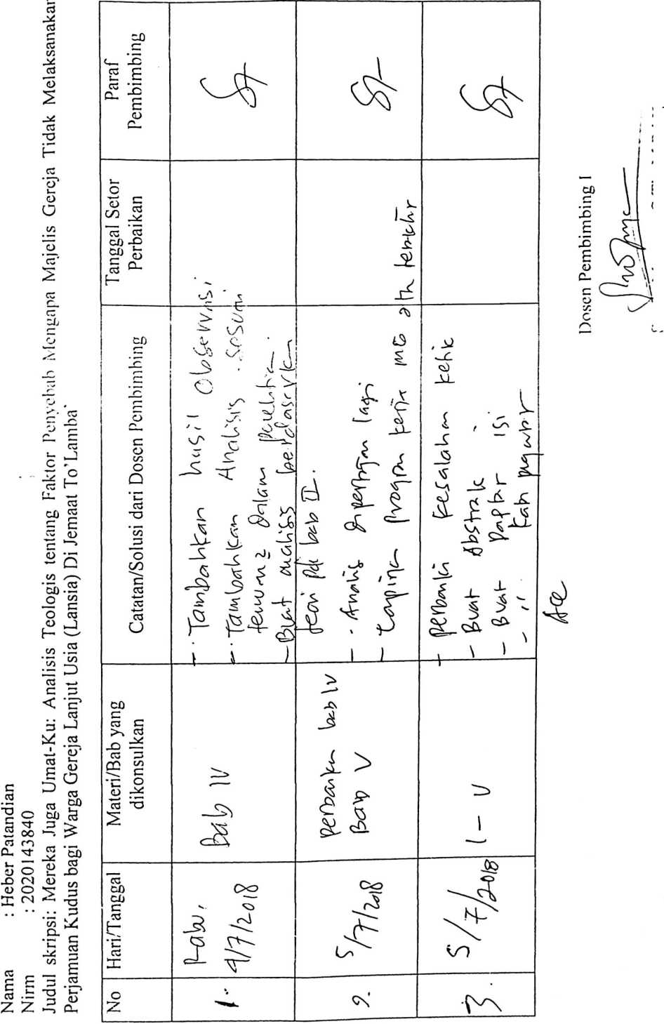
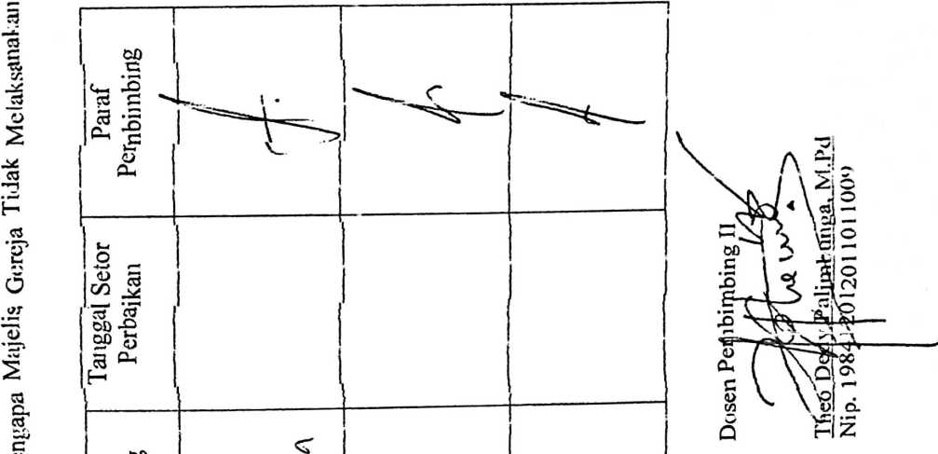
lembaran konsultasi bimbingan skrjipsi
